职业卫生检测技术服务信息公开表
用人单位  名称 | 青岛指康劳保用品有限公司
地理位置 | 青岛平度市仁兆镇生产路2号
联系人 | 杨妮
调查专业  技术人员名单 | 贾健、王洪帅 | 调查时间 | 2024.07.20 | 陪同人 | 杨妮
采样专业  技术人员名单 | 贾健、张心 | 采样时间 | 2024.07.26 | 陪同人 | 杨妮
检测专业  技术人员名单 | 孙颖、常鑫钰、郭秀丽、田立茹、吕祯 |  | 检测时间 | 2024.07.26-2024.07.27
影像资料  （调查影像资料及采样影像资料） | 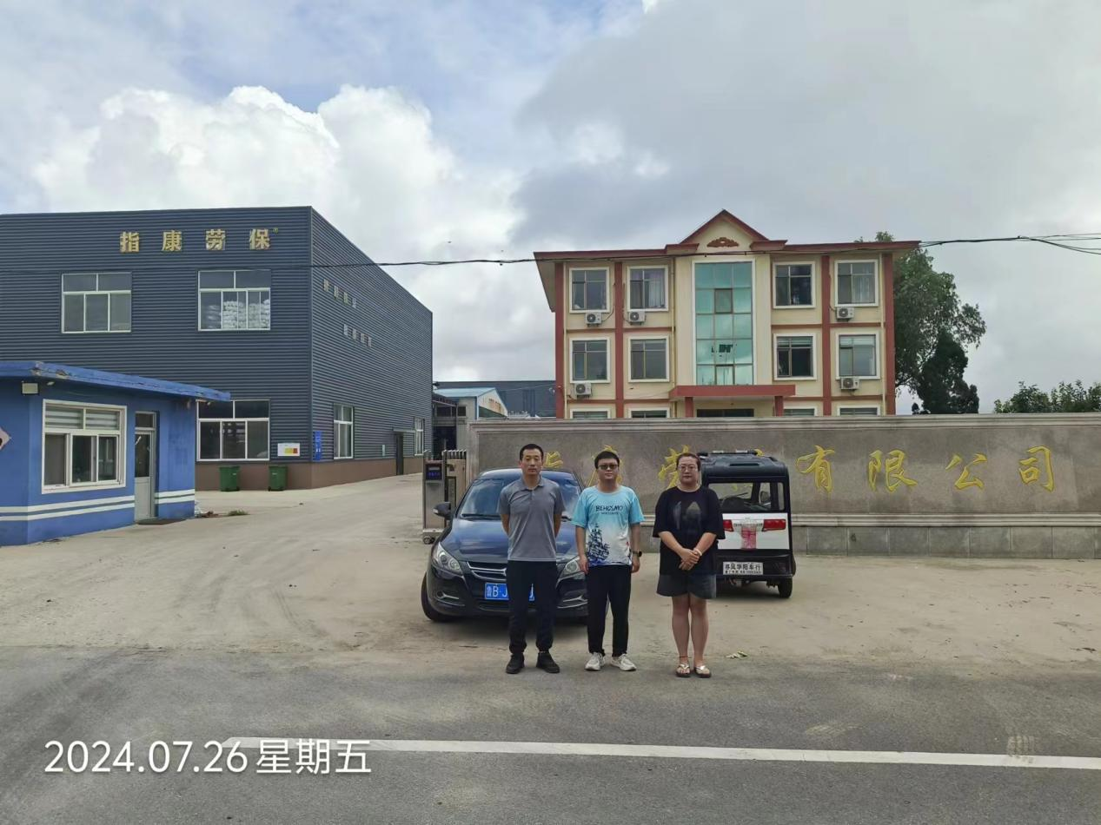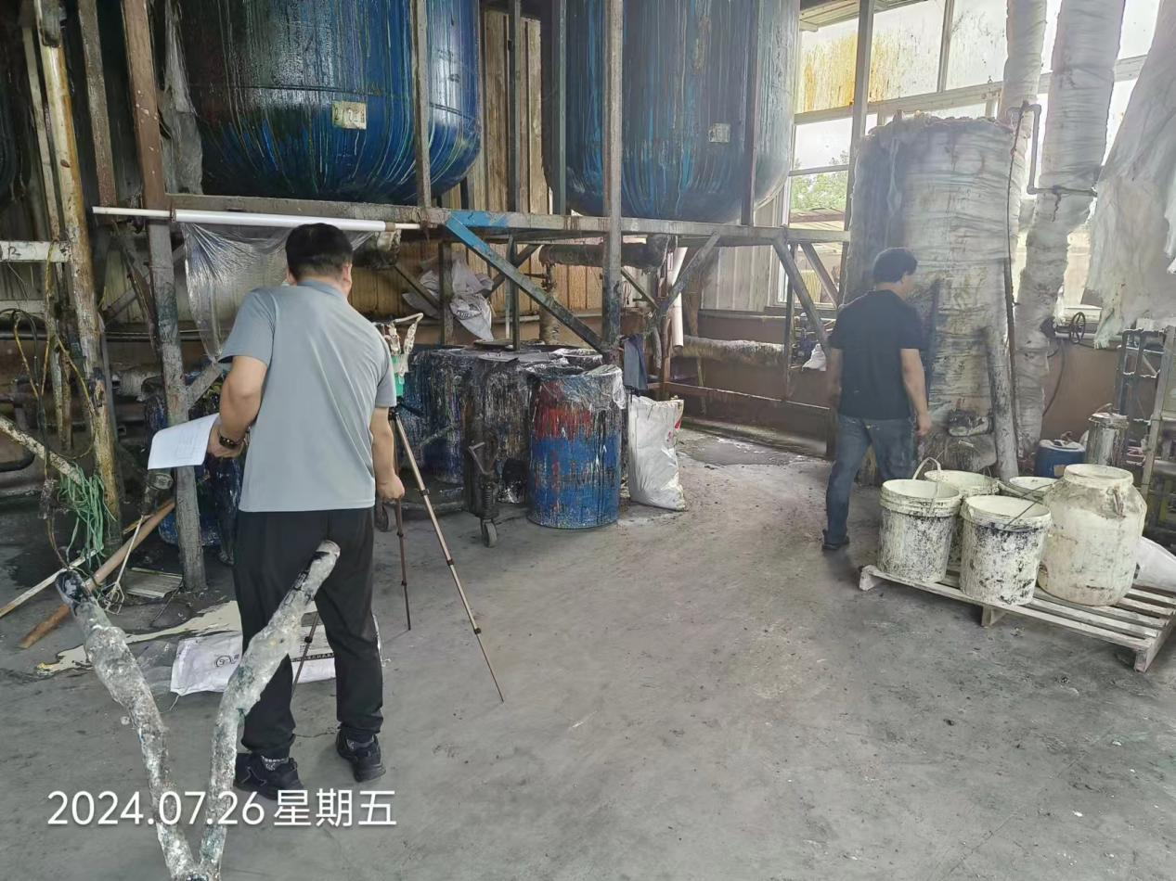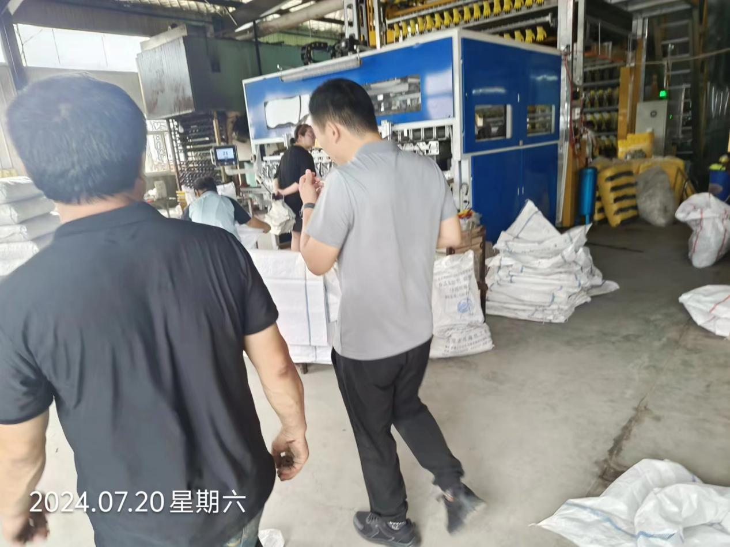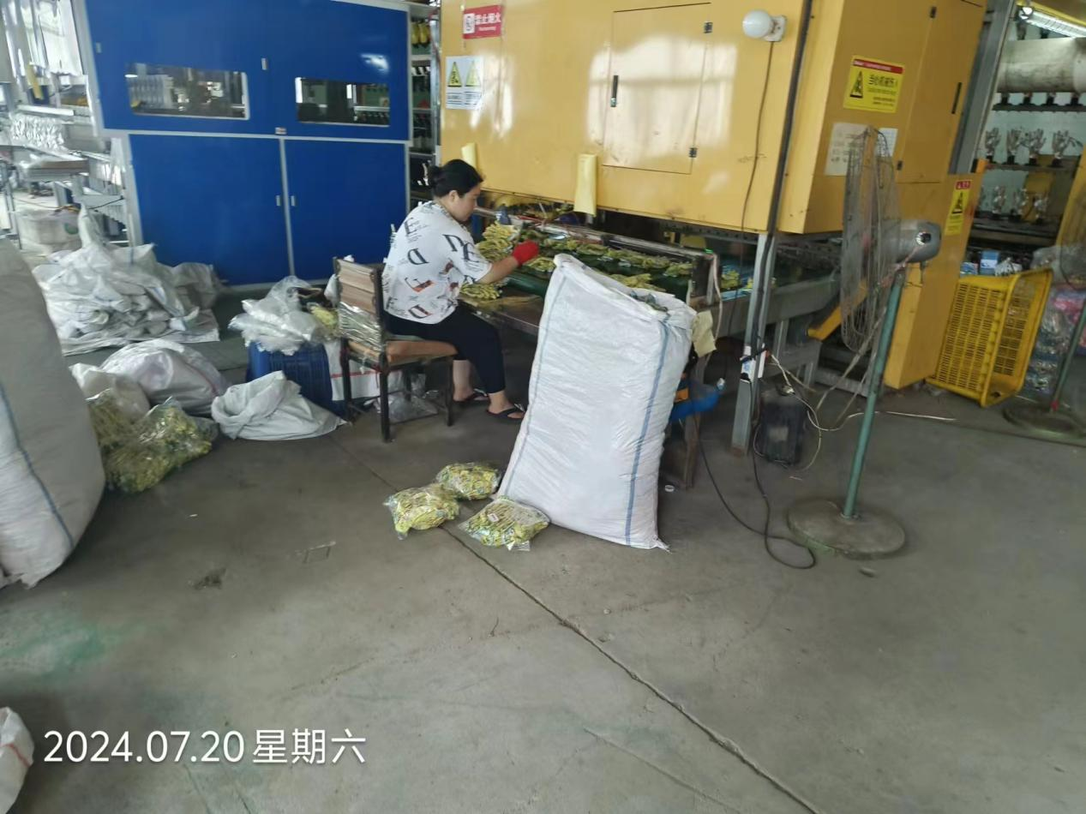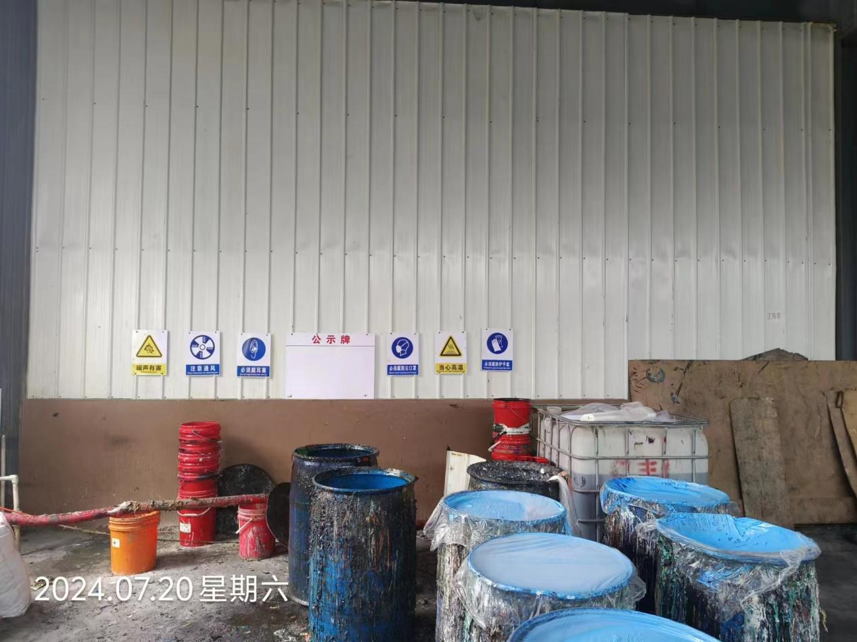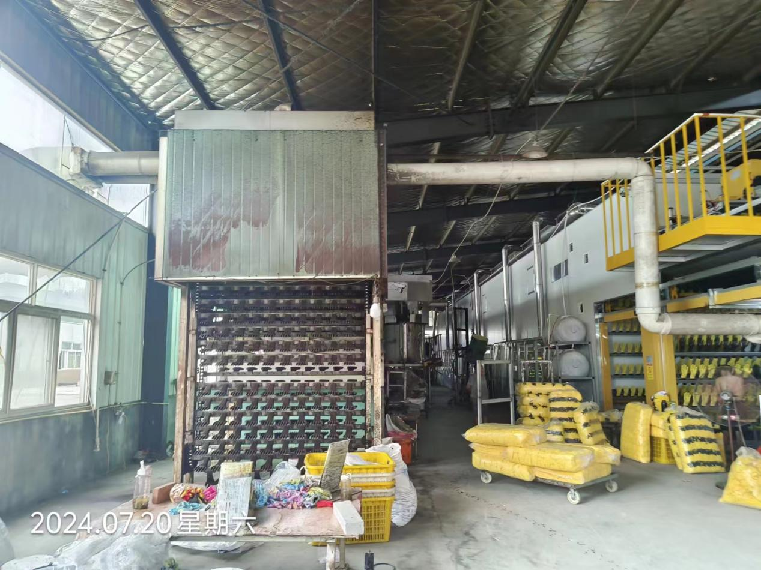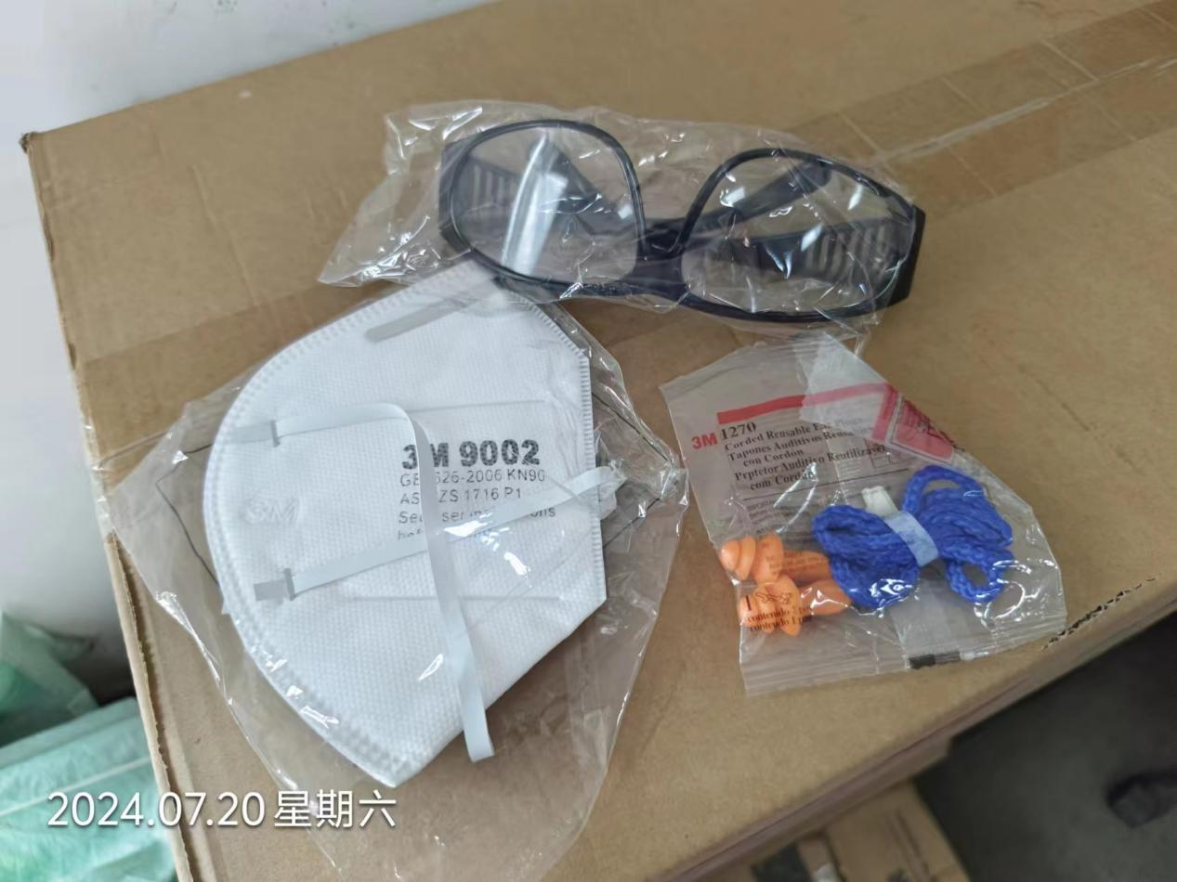
公示日期：2024.09.25

